
Союз городов Центра и Северо-Запада России

Общее Собрание

Решение

15 апреля 2021 г. г. Северодвинск

Об итогах работы Союза городов
Центра и Северо-Запада России
за 2019 и 2020 годы

Заслушав и обсудив отчетный доклад об итогах работы Союза городов Центра и Северо-Запада России за 2019 и 2020 годы,
Собрание Союза городов Центра и Северо-Запада России отмечает, что в 2019 году проделана большая работа, проведено 33 мероприятия, в том числе 2 общих Собрания и 2 заседания Правления (г. Иваново, г. Шуя), заседание ревизионной комиссии, 6 тематических семинаров, конференций и заседаний секций СГЦСЗР, I зимняя Спартакиада СГЦСЗР (г.Сыктывкар), XXIV выставка работ детского художественного творчества (г. Рыбинск), 9 информационных обменов и заочных семинаров, конкурсы, выставки и фестивали.
Мероприятия прошли в 17 городах Союза на высоком организационном уровне с личным участием руководителей представительных и исполнительных органов местного самоуправления муниципальных образований, представителей субъектов РФ, депутатов Государственной Думы РФ, ученых, юристов и специалистов различных отраслей городского хозяйства, партнеров.
В 2020 году в виду сложной эпидемиологической обстановки многое не удалось провести, часть мероприятий прошли в онлайн-режиме, в заочном формате.

План 2019 года на 01.01.2020 по взносам выполнен на 87,6 %.
Смета расходов – на 98,2 %.
План 2020 года на 01.01.2021 по взносам выполнен на 82,3 %.
Смета расходов – на 60,9 %.

Собрание Союза городов Центра и Северо-Запада России решило:

Отчеты о работе Союза городов Центра и Северо-Запада России за 2019 и 2020 годы принять к сведению.

- Признать работу Президента Союза городов Центра и Северо-Запада России, Правления Союза и исполнительной дирекции соответствующей уставным целям и задачам Союза, решениям Собраний.

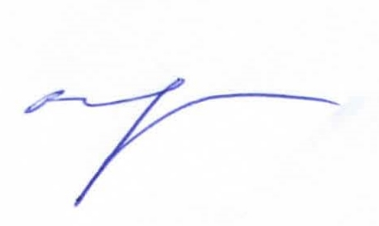
Президент Союза городов

Центра и Северо-Запада России Н.В. Корягина

